Chwilówka online – szybki i bezpieczny proces
Chwilówka online to rozwiązanie, w którym wnioskowanie o krótkoterminowe finansowanie odbywa się za pośrednictwem internetu. Na etapie składania wniosku prezentowane są istotne elementy umowy, takie jak dostępna kwota, koszty oraz termin spłaty. Przebieg procedury i zakres wymaganych danych zależą od zasad stosowanych przez pożyczkodawcę.
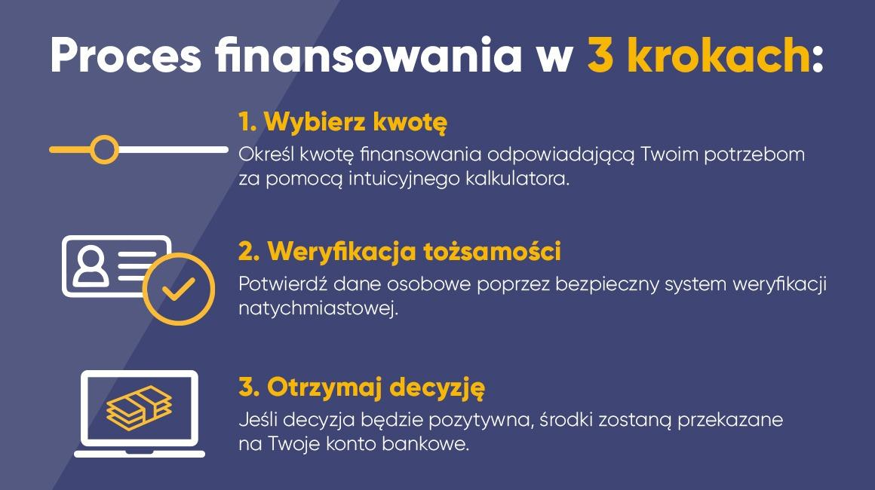
Proces składa się z trzech kroków: wybór kwoty, potwierdzenie danych osobowych oraz otrzymanie decyzji od pożyczkodawcy. Jeśli wydana decyzja jest pozytywna, środki trafiają na konto zwykle tego samego dnia. Dzięki temu użytkownik dokładnie rozumie przebieg procedury i wie, czego można oczekiwać po weryfikacji, bez konieczności osobistego kontaktu z pożyczkodawcą.
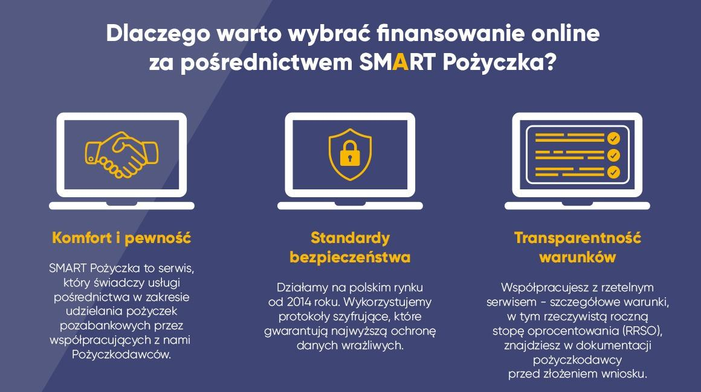
Więcej informacji na temat pożyczek można znaleźć na stronie: https://smartpozyczka.pl/

